Technická specifikace pro TDI

Název akce : III/11417 Oprava mostu ev.č. 11417-2 Most přes odpad rybníka v obci Sychrov

Místo realizace akce : most na silnici č.III/11417 přes potok Sychrov, okres Příbram
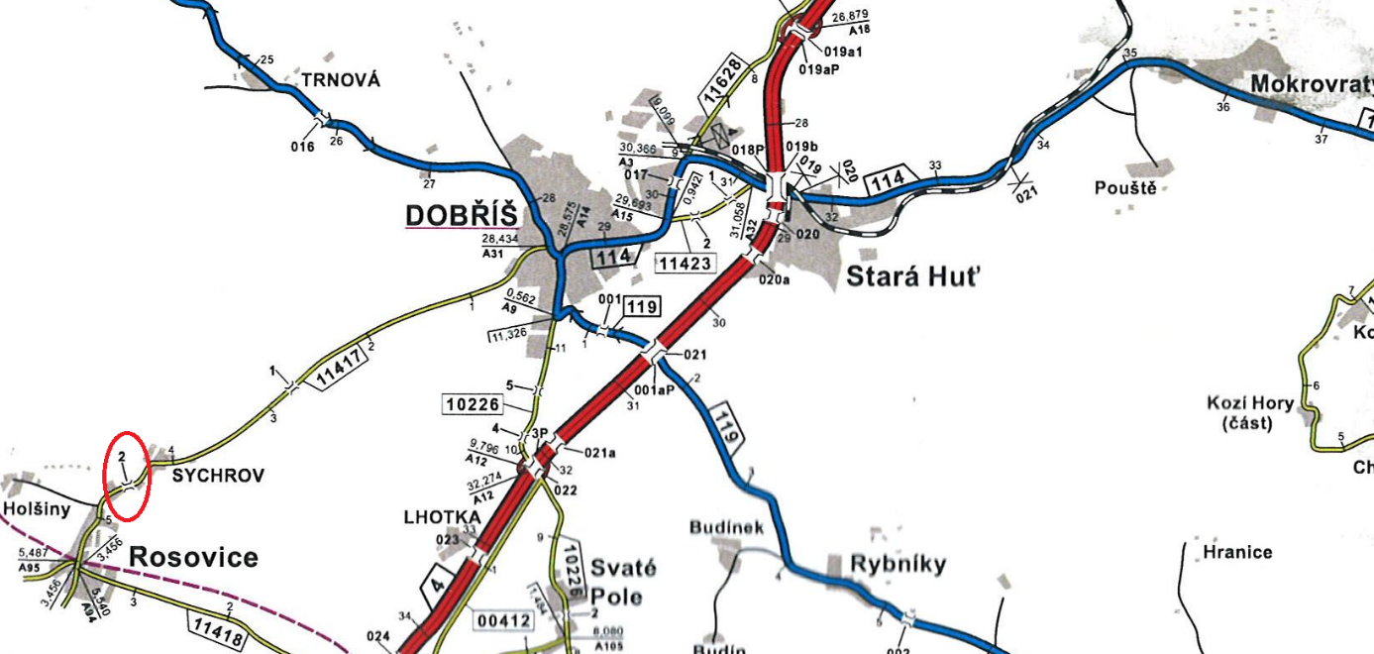

Staničení provozní: 4,566 – 4,606 km, CMS: Dobříš Zodpovídá MT: Slavomír Kellner

Základní popis akce :
- Současný stavební stav mostu a výčet požadovaných oprav:
Jedná se o výměnu stávajícího mostu včetně spodní stavby a opravu komunikace III/11417 za obcí Dobříš délce cca 40 m. Rozsah prací je stanoven PD včetně soupisu prací.
Stávající nosná konstrukce mostu klenba bude nahrazena hlubině založeným železobetonovým polorámem .
- Současný stavební stav mostu je VI Velmi špatný.
- SO 101 Komunikace
- SO 501 Přeložka plynovodu
- SO 201 Most ev.č. 11417-2

Stavební povolení nabylo právní moci 7.5.2019.

Nová konstrukce vozovky bude plynule napojena na stávající silnici III/11417 Stavba bude prováděna za úplného vyloučení provozu.

2.Předpokládaná výše nákladů dle PDPS :
Náklady stavby : 11 938 275,66 Bez DPH
Doba výstavby : 5 měsíců

3. Údaje o PDPS a SP:
Forvia CZ s.r.o. Ing. Jiří Volek
4. Doplňující údaje k provádění :
-

5. Územně – technické podmínky
Oprava se bude provádět na stávající silniční síti a objektu v majetku Středočeského kraje za úplné uzavírky

Kontakt :
Ing. Miroslav Dostál, hlavní mostní technik KSÚS SK, mobil 778 532 514, email: miroslav.dostal@ksus.cz

Slavomír Kellner, mostní technik oblast Benešov, mobil 602 577 658, email: slavomir.kellner@ksus.cz

Zpracoval: Slavomír Kellner

